Руководителю предприятия

Общество с ограниченной ответственностью «УралСпецТех» осуществляет поставки самосвалов, седельных тягачей, бульдозеров, автокранов, фронтальных погрузчиков, катков, асфальтоукладчиков, грейдеров, экскаваторов с заводов России и Китая. Также запчасти на любую технику производства КНР.
КОММЕРЧЕСКОЕ ПРЕДЛОЖЕНИЕ
№  п/п | Наименование | Вид | Марка | Срок поставки | Цена с НДС, тыс.руб. по наличию | Цена с НДС, тыс.руб. под заказ
1 | самосвал HOWO | 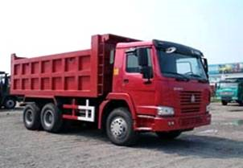 | ZZ3257N3647C | Наличие  г. Челябинск | 2300 | 2180
2 | самосвал  SHAANXI | 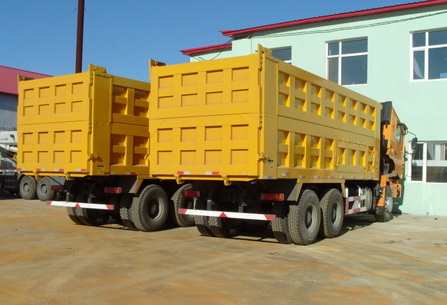 | SX3315DR366  (8х4,375л.с., увеличенный кузов, 33куб.м., высота борта 2000ммм, подогреватель двигателя, доп.печка в салоне) | Наличие  г. Челябинск | 2790 | 2690
3 | вибрационный каток LiuGong | 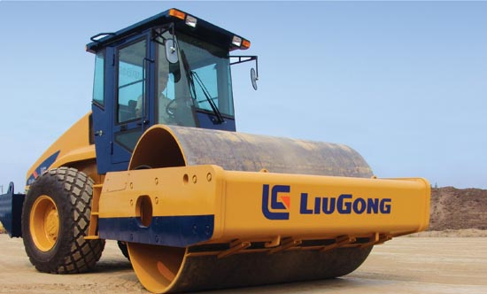 | CLG 614 | Наличие  г. Челябинск | 2650 | 2450
4 | Бульдозер SHANTUI | 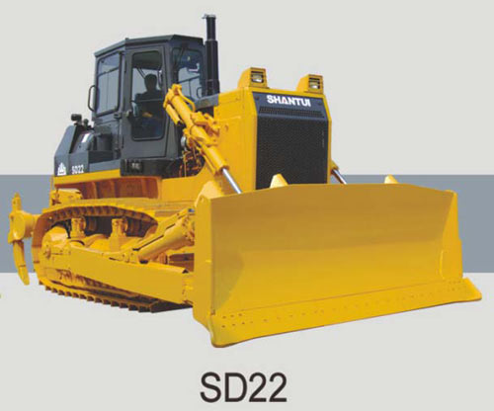 | SD 22 | Наличие  г. Челябинск | 5130 с рыхлителем  4900 без рыхлителя | 4930 с рыхлителем  4700 без рыхлителя
5 | Фронтальный погрузчик SDLG | 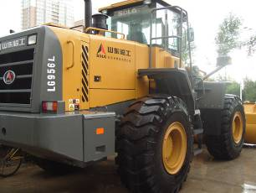 | LG956L | Наличие  г. Челябинск | 2560 | 2350
6 | Фронтальный погрузчик XCMG | 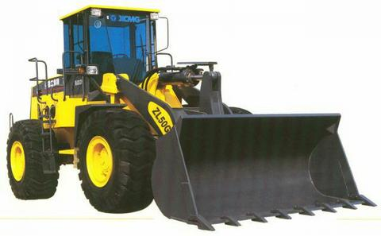 | ZL 50 G | Наличие  г. Челябинск | 2450 | 2250
7 | Асфальтоукл-к XCMG RP756 | 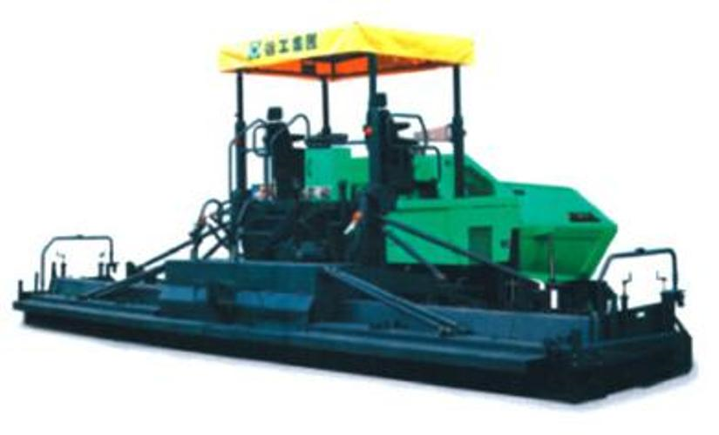 | XCMG RP756 | Наличие  г. Челябинск | 5940 | 5740
8 | Тандемный каток XCMG YZC7 | 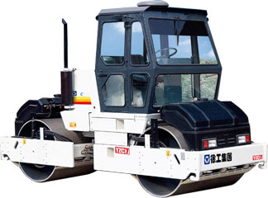 | XCMG YZC7 | Наличие  г. Челябинск | 2300 | 2100
9 | Тандемный каток XCMG XD111 | 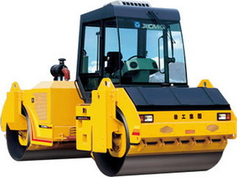 | XCMG XD111 | Наличие  г. Челябинск | 2990 | 2790
Условия оплаты из наличия |  | 100% предоплата, возможно через лизинг.
Условия оплаты под заказ |  | 50% предоплата, оставшиеся 50% производится в течение двух банковских дней после письменного уведомления о прохождении процедуры таможенной очистки в г.Благовещенске
Условия поставки из наличия |  | Самовывоз. Силами Поставщика по отдельно выставленному счёту.
Условия поставки под заказ |  | Силами Поставщика по отдельно выставленному счету на склад г.Челябинск
Гарантийный срок |  | Предприятие-изготовитель через ПОСТАВЩИКА гарантирует исправную работу в течение 12-ти месяцев со дня продажи на основные узлы и агрегаты (двигатель, трансмиссия) при условии соблюдения Потребителем правил, изложенных в техническом описании и инструкции по эксплуатации, и правильном ведении формуляра
Дополнительные сведения |  | В наличии запасные части для дорожно-строительной техники и специальной техники.  Поставка техники ПОД ЗАКАЗ возможна и других производителей

С уважением!
Варданян Карлен.
Менеджер отдела продаж ООО "УСТ"
г.Челябинск, ул. Каслинская, д. 1
Тел./факс: 8 (351) 790-89-72
Моб.: 8-951-789-5444
Сайт: www.ust-74.ru

